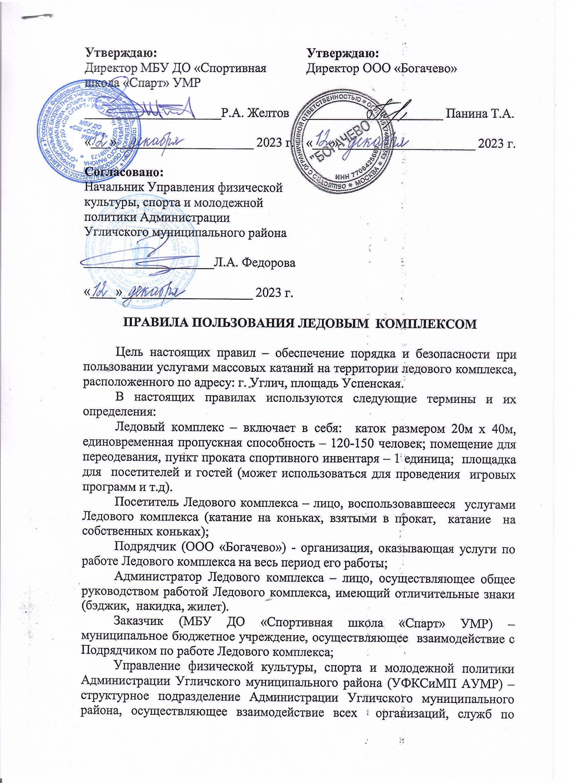

бесперебойной работе Ледового комплекса (вывоз снега, обеспечение электроэнергией, охрана общественного порядка, медицинское сопровождение и т.д.).

1. Общее положение
1.1. Настоящие правила (далее – Правила) пользования Ледовым комплексом являются обязательными для выполнения и распространяются на всех без исключения граждан (посетителей, потребителей, клиентов), пользующихся услугами катания на коньках на специально оборудованном катке, расположенном по адресу: г. Углич площадь Успенская.
1.2. Катание на коньках, прокат коньков осуществляется бесплатно.
1.3. Каток предназначен исключительно для катания на коньках.
1.4. Каждый посетитель имеет возможность пользоваться услугами катания на специально оборудованном катке при соблюдении настоящих Правил в дни и часы работы катка согласно графику работы, указанному на соответствующих информационных стендах.
1.5. График работы катка утверждается Администрацией муниципального бюджетного учреждения дополнительного образования «Спортивная школа «Спарт» Угличского муниципального района по согласованию с Управлением физической культуры, спорта и молодежной политики Администрации Угличского муниципального района, ООО «Богачев» при этом учреждение вправе:
- по своему усмотрению открывать или закрывать для пользования посетителей каток в часы работы катка по технологическим, техническим, организационным, погодным и иным причинам или ограничить предоставление услуг по технологическим, техническим, погодным, эксплуатационным, организационным и др. причинам (аварийные ситуации оборудования и программного обеспечения, произошедшие не по вине исполнителя, наступление обстоятельств непреодолимой силы, временное отключение соответствующими службами электроэнергии, проведение спортивных соревнований и др.)
- вносить изменения в график работы катка, связанные с технологическими, техническими, организационными, погодными и другими причинами, о чем указывается на соответствующих информационных стендах и сайте Администрации Угличского муниципального района и в группе «Молодежь и спорт Угличского района» https://vk.com/ufksimp_uglich.
1.6. Пользуясь услугами катания, посетитель подтверждает, что полностью ознакомлен и согласен с настоящими Правилами, не имеет медицинских противопоказаний и участвует в катании на свой риск (потребитель должен понимать, что катание на коньках связано с повышенным риском, и самостоятельно оценивать возможности своего организма и его соответствие условиям физической нагрузки, погодным условиям и условиям катания в целом) и дальнейшую ответственность, связанную с последствиями катания берет на себя.

Родитель или опекун несовершеннолетнего ребёнка самостоятельно определяет степень безопасности катания, принимает решение о катании ребёнка и несёт риск за неблагоприятные для его здоровья последствия, вызванные посещением катка.
1.6. Подрядчик оставляет за собой право отказать в пользовании услугами катка и нахождении на его территории любому посетителю, нарушающему требования настоящих Правил, без каких-либо дополнительных объяснений.

2. Правила пользования Ледового комплекса
2.1. Каждый посетитель катка, имеет право воспользоваться услугами проката коньков при их наличии. Получить в порядке общей очереди коньки у обслуживающего персонала.
2.2. Движение по льду осуществляется по кругу против часовой стрелки.
2.3. Для неуверенно катающихся рекомендуется пользоваться защитой: шлемом, налокотниками, наколенниками и напульсниками.
2.4. Необходимо соблюдать скоростной режим: не катайтесь на большой скорости и не создавайте помехи окружающим.
2.5. Игры и зимние виды спорта (хоккей, хоккей с мячом на льду) на катке вне организованных групп и без согласования с Подрядчиком категорически запрещены.
2.6. Пользование катком для детей производится под личную ответственность родителей или взрослых лиц, сопровождающих ребенка, которые обязаны контролировать поведение ребенка и процесс его катания на коньках. Дети в возрасте до 7 лет допускаются на массовое катание на ледовом поле с родителями или в сопровождении взрослых.
2.7. Посетителям в целях безопасности во время пользования катком ЗАПРЕЩАЕТСЯ:
2.7.1. Курить на катке и территории близлежащей к нему, употреблять спиртные и спиртосодержащие напитки и иные вещества, запрещенные законодательством РФ.
2.7.2. Создавать помехи передвижению посетителей.
2.7.3. Приносить с собой санки, снегокаты, ватрушки и иные приспособления.
2.7.4. Приводить с собой на каток домашних животных.
2.7.5. Портить ледовое покрытие на катке любыми предметами, а также бросать на лед любые предметы, выливать жидкости и сыпать какие-либо вещества (в том числе снег).
2.7.6. Во время работы катка вне организованных групп и без согласования с администрацией катка выходить на лед с клюшками, шайбами и мячами.
2.7.7. Входить и выходить с территории ледового поля вне специально предусмотренных резиновых дорожек в коньках, взятых напрокат.
2.7.8. Выходить на ледовое поле без коньков.
2.7.9. Находиться на территории катка и кататься на катке в состоянии алкогольного, наркотического, токсического опьянения или иного опьянения.
2.7.10. Приносить и распивать пиво и напитки, изготавливаемые на его основе, а также алкогольную и спиртосодержащую продукцию на территории катка.
2.7.11. Приносить на территорию катка и применять взрывчатые и легковоспламеняющиеся вещества (в том числе пиротехнические изделия, фейерверки), пользование источниками открытого огня на территории катка.
2.7.12. Проносить на территорию катка стеклянную посуду, колющие, режущие предметы, сыпучие и жидкие вещества, оружие любого вида, отравляющие, токсичные, ядовитые и пахучие вещества, газовые баллончики и иные, запрещенные на территории РФ предметы.
2.7.13. Использовать каток без разрешения администрации для занятия коммерческой, рекламной и иной деятельностью, не зависимо от того, связано ли это с получением дохода.
2.7.14. Игнорировать требования обслуживающего персонала катка, проявлять неуважение или грубость к обслуживающему персоналу и другим посетителям катка.
2.7.15. Наносить ущерб инвентарю, снаряжению, помещениям, сооружениям и оборудованию.
2.7.16. Катающийся на катке должен вести себя так, чтобы не угрожать безопасности и не причинять вред себе и другим людям, находящимся на катке.
2.7.17. Для безопасности катания на коньках следует строго соблюдать дистанцию между катающимися.
2.7.18. В случае нарушения положений и правил посетитель не допускается к пользованию ледовым катком до устранения нарушения, а также может быть по инициативе подрядчика удален с территории.
2.7.19. Посетители катка должны покинуть зону катания не позднее времени окончания сеанса катания, а территорию катка не позднее установленного времени окончания работы катка.

3. Прочие положения
3.1. Поведение пользователей катка не должно мешать третьим лицам, представлять угрозу безопасности их жизни и здоровью либо в той или иной форме ограничивать их свободу. За вышеуказанные действия посетитель несет ответственность, предусмотренную действующим законодательством РФ.
3.2. За преднамеренные противоправные действия, нарушение настоящих Правил, а также за умышленную порчу имущества, причинение вреда жизни и здоровью третьих лиц, посетители несут ответственность в соответствии с действующим российским законодательством, в т.ч. имущественную ответственность по возмещению стоимости причиненного материального ущерба, а также ответственность за причинение вреда жизни и здоровью посетителей.
3.3. Посетители при пользовании услугами катка обязаны: - самостоятельно и подробно ознакомиться до начала пользования услугами с настоящими Правилами, а также с другими информационными материалами, размещенными на стендах - неукоснительно соблюдать настоящие Правила.
3.4. В целях избежание травм соблюдать все правила безопасности. - при получении травмы не делать резких движений, немедленно подать сигнал обслуживающему персоналу или другим посетителям о необходимости оказания медицинской помощи. - вести себя в соответствии с правилами общественного порядка,
3.5. Правилами поведения на территории катка, бережно относится к имуществу катка. - в целях обеспечения безопасности и воспрепятствования проноса на территорию катка запрещенных предметов по требованию сотрудников охраны, обязан пройти контроль.
3.6. По всем спорам, вопросам, претензиям и разногласиям, возникающим в ходе пользования катка, клиент должен немедленно обращаться за их разрешением к администрации катка.
Все споры или разногласия разрешаются путем переговоров между сторонами, в том числе путем направления письменных претензий. Письменная претензия клиента должна быть заявлена непосредственно в день оказания услуги и рассмотрена принимающей стороной (администрацией) с дачей письменного ответа отправителю в течение 30-ти дней с момента ее получения, если иные сроки рассмотрения претензии не установлены действующим законодательством. В случае не предъявления претензии клиентом в день оказания услуг, услуги пользования катком считаются оказанными в надлежащем качестве (количестве) и полностью принятыми клиентом без замечаний. Соблюдение указанного досудебного претензионного порядка разрешения споров для клиента и администрации обязательно.
3.7. В случае невозможности разрешения разногласий по спорным вопросам путем переговоров, в том числе путем направления письменных претензий, они подлежат рассмотрению в суде общей юрисдикции по месту нахождения МБУ ДО «Спортивная школа «Спарт» УМР.
3.8. Настоящие Правила имеют силу письменного договора с клиентом.
3.8.1. Настоящие Правила обязательны для исполнения, в том числе при заказе услуг и нахождении на территории катка представителей (сотрудников, гостей) юридических лиц всех организационно-правовых форм, в т.ч. индивидуальных предпринимателей, при заказе услуг для группы лиц, для всех пользователей услуг.
3.8.2. Услуги, оказываемые в соответствии с настоящими Правилами, обязательной сертификации и лицензированию не подлежат.
3.8.3. Подрядчик не несет ответственности за неиспользование посетителем по его инициативе (вине) оплаченных услуг (проката коньков), за сохранность ценных вещей, документов и денег посетителей.
3.8.4. Подрядчик не несет ответственности за последствия, связанные с нарушением посетителем настоящих Правил и иных обязательных правил на территории катка, за ущерб, причиненный потребителю действиями третьих лиц, а также за состояние здоровья посетителей и потенциальные несчастные случаи при пользовании ледовым катком (травмы, ушибы и т.д.). Посетитель принимает на себя все последствия и риски, связанные с неосторожным повреждением своего здоровья во время своего катания на коньках, и обязуется освободить Подрядчика от каких-либо претензий, связанных с этим, в т.ч. от требований по компенсации вреда жизни и здоровью, морального вреда и пр. убытков.
3.8.5. Подрядчик не несет ответственности за вред, причиненный жизни, здоровью или имуществу потребителя, вследствие нарушения им настоящих Правил, а также действия обстоятельств непреодолимой силы, в том числе, но, не ограничиваясь этим: природные стихийные бедствия (землетрясения, наводнения, снежные заносы и т.п.), беспорядки, гражданские войны, забастовки, решения компетентных государственных органов власти, аварийные ситуации (отключение электроэнергии, ремонтно-восстановительные работы и другие чрезвычайные работы и действия со стороны энергоснабжающих организаций) и т.д.
3.8.6. Посещение катка противопоказано: беременным женщинам, лицам, страдающим сердечно-сосудистыми заболеваниями, лицам, страдающим расстройством вестибулярного аппарата.
3.8.7. Лица с ограниченными возможностями, которым по причине их ограниченных возможностей необходима помощь другого лица, могут посещать каток только в сопровождении совершеннолетнего лица.

